ЗАДАНИЯ
на вычислительную практику

Тема. Создание Windows-приложений на C#. Диалоговые окна.

Задание.
Общая часть задания: написать Windows-приложение, заголовок главного окна которого содержит Ф. И. О., группу и номер варианта. В строке меню обязательны пункты Справка (информация о задании) О разработчике (информация о разработчике)
В программе должна быть предусмотрена обработка исключений, возникающих из-за ошибочного ввода пользователя и исключений, возникающих в других ситуациях (проанализировать).
Теоретический материал: см. Павловская Т.А. Программирование на C#. 2014 г. Глава 14 (стр. 311)
Вариативная часть задания | ФИО
Вариант 1.  Создать меню с командами Input, Calc и Exit.  При выборе команды Input открывается диалоговое окно, содержащее:  - три поля типа TextBox для ввода длин трех сторон треугольника;  - группу из двух флажков (Периметр и Площадь) типа CheckBox;  - кнопку типа Button.  Обеспечить возможность:  - ввода длин трех сторон треугольника;  - выбора режима с помощью флажков: подсчет периметра и/или площади треугольника.  - нажатие на кнопку – производятся вычисления.  При выборе команды Calc открывается диалоговое окно с результатами. При выборе команды Exit приложение завершается. | Колесняк В.
Вариант 2.  Создать меню с командами Size, Calc и Quit.  При выборе команды Quit приложение завершается.  При выборе команды Size открывается диалоговое окно, содержащее:  - два поля типа TextBox для ввода длин сторон прямоугольника;  - группу из трех флажков (Периметр, Площадь, Диагональ) типа CheckBox;  - кнопку типа Button для выполнения вычислений.  Обеспечить возможность:  - ввода длин сторон прямоугольника;  - выбора режима вычислений Периметр и/или Площадь и/или Диагональ с помощью флажков.  При выборе команды Calc открывается диалоговое окно с результатами. При выборе команды Quit приложение завершается. | Белокаменский Н.
Вариант 3.  Создать меню с командами Input, Work, Exit.  При выборе команды Exit приложение завершает работу. При выборе команды Input открывается диалоговое окно, содержащее:  - три поля ввода типа TextBox с метками Radius, Height, Density;  - группу из двух флажков (Volume, Mass) типа CheckBox;  - кнопку типа Button.  Обеспечить возможность:  - ввода радиуса, высоты и плотности конуса;  - выбора режима с помощью флажков: подсчет объема и/или массы конуса.  При выборе команды Work открывается окно сообщений с результатами. | Свирид В.
Вариант 4.  Создать меню с командами Input, Calc, Exit.  При выборе команды Exit приложение завершает работу. При выборе команды  Input открывается диалоговое окно, содержащее:  - поле ввода типа TextBox с меткой Radius;  - группу из двух флажков (Square, Length) типа CheckBox;  - кнопку типа Button.  Обеспечить возможность:  - ввода радиуса окружности;  - выбора режима с помощью флажков: подсчет площади круга (Square) и/или длины окружности (Length) и/или объема шара (Volume)  При выборе команды Calc открывается окно сообщений с результатами. | Турпанова А.
Вариант 5.  Создать меню с командами Input, Calc, About.  При выборе команды About открывается окно с информацией о разработчике.  При выборе команды Input открывается диалоговое окно, содержащее:  - три поля ввода типа TextBox с метками Number 1, Number 2, Number 3;  - группу из двух флажков (Summ, Least multiple) типа CheckBox;  - кнопку типа Button.  Обеспечить возможность ввода трех чисел и выбора режима вычислений с помощью флажков: подсчет суммы трех чисел (Summ) и/или наименьшего общего кратного двух первых чисел (Least multiple).  При выборе команды Calc открывается диалоговое окно с результатами. | Морозов Н.
Вариант 6.  Создать меню с командами Input, Calc, Quit.  Команда Calc недоступна. При выборе команды Quit приложение завершается.  При выборе команды Input открывается диалоговое окно, содержащее:  - два поля ввода типа TextBox с метками Number 1, Number 2;  - группу из трех флажков (Summa, Max divisor, Multiply) типа CheckBox;  - кнопку типа Button.  Обеспечить возможность:  - ввода двух чисел;  - выбора режима вычислений с помощью флажков (можно вычислять в любой комбинации такие величины, как сумма, наибольший общий делитель и произведение двух чисел).  При выборе команды Calc открывается окно сообщений с результатами. | Матуся С.
Вариант 7.  Создать меню с командами Begin, Help, About.  При выборе команды About открывается окно с информацией о разработчике.  При выборе команды Help открывается окно с описанием решаемой задачи.  При выборе команды Begin открывается диалоговое окно, содержащее:  - поле ввода типа TextBox с меткой input;  - метку типа Label для вывода результата;  - группу из трех переключателей (2, 8, 16) типа RadioButton;  - две кнопки типа Button — Do и Clear.  Обеспечить возможность:  - ввода числа в десятичной системе в поле input;  - выбора режима преобразования с помощью переключателей: перевод в двоичную, восьмеричную или шестнадцатеричную систему счисления.  При щелчке на кнопке Do должен появляться результат перевода.  При щелчке на кнопке Clear должны очищаться поля ввода. | Панышев В.
Вариант 8.  Написать приложение для решения следующей задачи.  Температура смеси. Смешали Х литров воды с температурой Т1 и Y литров воды с температурой Т2. Определить температуру смеси.  Создать меню с командами Begin, Help, About.  При выборе команды About открывается окно с информацией о разработчике.  При выборе команды Help открывается окно с описанием решаемой задачи.  При выборе команды Begin открывается диалоговое окно, содержащее:  - поля ввода типа TextBox с метками Температура1, Масса1, Температура2, Масса2;  - метки типа Label для вывода результатов (температуры и массы смеси);  - две кнопки типа Button — Do и Clear.  Обеспечить возможность:  - ввода чисел в поля Температура1, Масса1, Температура2, Масса2;  При щелчке на кнопке Do должен появляться результат вычислений.  При щелчке на кнопке Clear должны очищаться поля ввода. | Дружинин А.
Вариант 9.  Написать приложение для решения квадратного уравнения.  Создать меню с командами Begin, Work, About.  При выборе команды About открывается окно с информацией о разработчике.  При выборе команды Begin открывается диалоговое окно, содержащее:  - метку типа Label для вывода надписи Решаем квадратное уравнение;  - поля ввода типа TextBox с метками для ввода коэффициентов уравнения;  - группу из двух переключателей типа CheckBox – рассчитать дискриминант, найти решение;  - кнопку типа Button.  Обеспечить возможность ввода коэффициентов и выбора режима вычислений (дискриминант и/или решение) в зависимости от положения переключателей.  При выборе команды Work открывается диалоговое окно с результатами вычислений. | Кулакова С.
Вариант 10.  Создать меню с командами Begin, Work, About.  При выборе команды About открывается окно с информацией о разработчике.  При выборе команды Begin открывается диалоговое окно, содержащее:  - поле ввода типа TextBox с меткой Input word;  - группу из двух переключателей (Upper case, Lower case) типа RadioButton;  - кнопку типа Button.  Обеспечить возможность ввода слова (текста) и выбора режима перевода в верхний или нижний регистр в зависимости от положения переключателей. При выборе команды Work открывается диалоговое окно с результатом перевода. | Голиков Г.
Вариант 11.  Написать приложение для решения линейного уравнения.  Создать меню с командами Begin, Work, About.  При выборе команды About открывается окно с информацией о разработчике.  При выборе команды Begin открывается диалоговое окно, содержащее:  - метку типа Label для вывода надписи Решаем линейное уравнение;  - поля ввода типа TextBox с метками для ввода коэффициентов уравнения;  - кнопку типа Button.  Обеспечить возможность ввода коэффициентов.  При выборе команды Work открывается диалоговое окно с результатами вычислений. | Смирнова Н.
Вариант 12.  Создать меню с командами Translate, Help, About, Exit.  При выборе команды Exit приложение завершает работу. При выборе команды  Translate открывается диалоговое окно, содержащее:  - поле ввода типа Text Box с меткой Binary number;  - поле ввода типа TextBox для вывода результата (read-only);  - группу из трех переключателей (8, 10, 16) типа RadioButton;  - кнопку Do типа Button.  Обеспечить возможность:  - ввода числа в двоичной системе в поле Binary number;  - выбора режима преобразования с помощью переключателей: перевод в восьмеричную, десятичную или шестнадцатеричную систему счисления.  При щелчке на кнопке Do должен появляться результат перевода. | Гордин К.
Вариант 13.  Создать меню с командами Reverse, About, Exit.  При выборе команды About открывается окно с информацией о разработчике.  При выборе команды Reverse открывается диалоговое окно, содержащее:  - поле ввода типа TextBox с меткой Input;  - группу из двух переключателей (Uppercase, Reverse) типа CheckBox;  - кнопку OK типа Button.  Обеспечить возможность ввода фразы и выбора режима: перевод в верхний регистр и/или изменение порядка следования символов на обратный в зависимости от состояния переключателей. Результат преобразования выводится в исходное поле ввода. | Стройков М.
Вариант 14.  Создать меню с командами Input, Show и Exit.  При выборе команды Exit приложение завершает работу. При выборе команды Input открывается диалоговое окно вида:  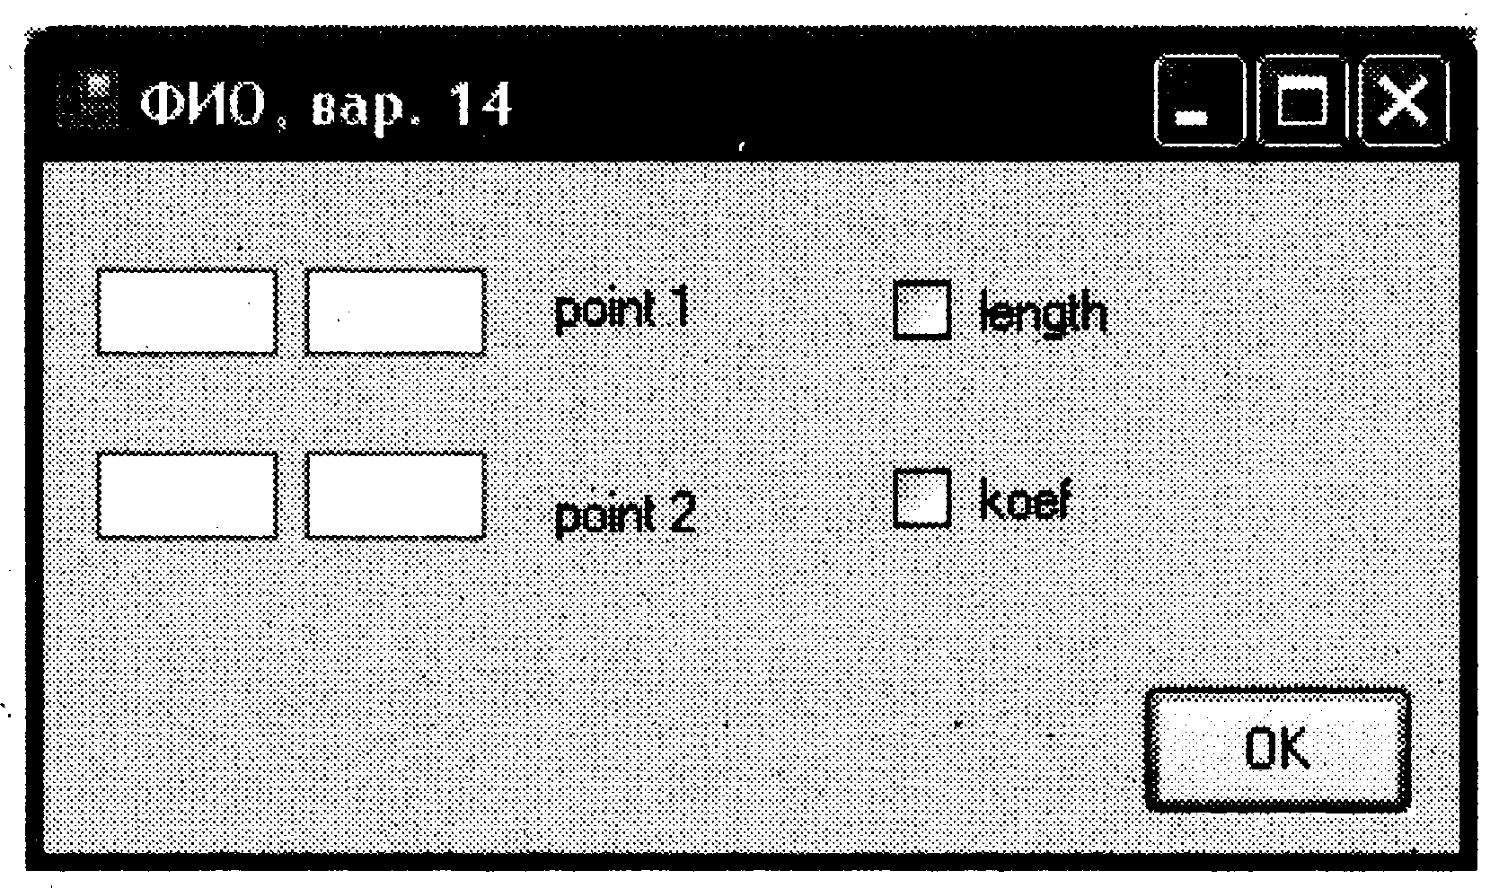  Обеспечивается возможность ввода координат двух точек и выбора режима с помощью флажков length и koef: подсчет длины отрезка, соединяющего эти точки, и/или углового коэффициента.  При выборе команды Show открывается окно сообщений с результатами подсчета. | Карнаухов Е.
Вариант 15.  Создать меню с командами Input, About и Exit.  При выборе команды Exit приложение завершает работу. При выборе команды About открывается окно с информацией о разработчике. При выборе команды Input открывается диалоговое окно вида:  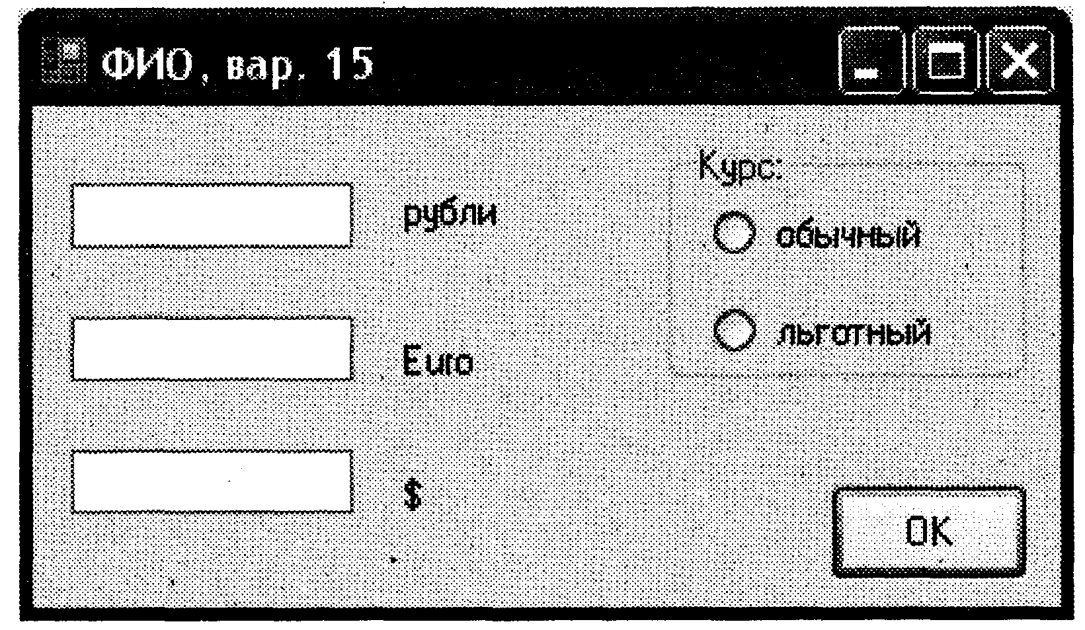  Обеспечивается возможность ввода суммы в рублях и перевода ее в евро и доллары по обычному или льготному курсу. Поля Euro и $ доступны только для чтения. | Колганов Д.
Вариант 16.  Создать меню с командами Begin, Work, About.  При выборе команды About открывается окно с информацией о разработчике.  При выборе команды Begin открывается диалоговое окно, содержащее:  - два поля ввода типа Text Box;  - группу из двух переключателей (First letter, All letters) типа RadioButton;  - кнопку типа Button.  Обеспечить возможность ввода предложения и выбора режима его преобразования: либо начинать с прописной буквы каждое слово (First letter), либо перевести все буквы в верхний регистр (All letters). При выборе команды Work открывается диалоговое окно с результатом преобразования. | Шепета А.
Вариант 17.  Написать анализатор текстовых файлов, выводящий информацию о количестве слов в тексте, а также статистическую информацию о введенной пользователем букве.  Создать следующую систему меню:  - Файл  - Загрузить текст  - Выход  - Анализ  - Количество слов  - Повторяемость буквы  При выборе файла для загрузки использовать объект типа OpenFileDialog.  При выборе команды Количество слов программа должна вывести в окно сообщений количество слов в тексте.  При выборе команды Повторяемость буквы программа предлагает пользователю ввести букву, а затем выводит количество ее повторений без учета регистра в окно сообщений. | Марченко В.
Вариант 18.  Создать редактор текстовых файлов с возможностью сохранения текста в формате HTML. Создать следующую систему меню:  - Файл  - Загрузить текст  - Сохранить как текст  - Сохранить как HTML  - Выход  При выборе файла для загрузки использовать объект OpenFileDialog. При выборе файла для сохранения использовать объект SaveFileDialog. Для редактирования текста использовать объект Memo.  При сохранении текста в формате HTML текст записывать в файл с заменой:  - всех пробелов на символы &nbsp;  - всех символов перевода строки на символы <BR>;  - всех символов < на символы &lt;  - всех символов > на символы &gt;  - всех символов & на символы &аmр;  - всех символов " (двойные кавычки) на символы &quot; | Псавко Д.
Вариант 19.  Создать меню с командами Input, Draw, Clear.  При выборе команды Input открывается диалоговое окно, содержащее:  - четыре поля для ввода координат двух точек;  - группу из трех переключателей (Red, Green, Blue) типа RadioButton;  - кнопку типа Button.  При выборе команды Draw в главное окно выводится отрезок прямой выбранного цвета с координатами концов отрезка, заданными в диалоговом окне. При выборе команды Clear отрезок стирается. | Назаров Д.
Вариант 20.

Создать меню с командами Input, Change, Exit.
При выборе команды Exit приложение завершает работу. Команда Change недоступна. В центре главного окна выведен квадрат размером 100 х 100 пикселов.
При выборе команды Input открывается диалоговое окно, содержащее:
- два поля ввода типа Text Box с метками Size х, Size у;
- группу из двух переключателей (Increase, Decrease) типа RadioButton;
- кнопку типа Button.
Обеспечить возможность ввода значений в поля Size х и Size у. Значения интерпретируются как количество пикселов, на которое надо изменить размеры квадрата, выведенного в главное окно (увеличить или уменьшить в зависимости от положения переключателей).
После ввода значений команда Change становится доступной. При выборе этой команды размеры квадрата увеличиваются или уменьшаются на введенное количество пикселов. Если квадрат выходит за пределы рабочей области окна, выдается сообщение.
Вариант 21.

Написать Windows-приложение, которое по заданным в файле исходным данным выводит информацию о компьютерах.
Создать меню с командами Choose, Show, Quit.
Команда Show недоступна. Команда Quit завершает работу приложения.
При запуске приложения из файла читаются исходные данные. Файл необходимо сформировать самостоятельно. Каждая строка файла содержит тип компьютера, цену* (price) и емкость жесткого диска (hard drive).
При выборе команды Choose открывается диалоговое окно, содержащее:
- поле типа Text Box для ввода минимальной емкости диска;
- поле типа Text Box для ввода максимальной приемлемой цены;
- группу из двух переключателей (Hard drive, Price) типа RadioButton;
- OK, Cancel — кнопки типа Button.
После ввода всех данных команда меню Show становится доступной. Команда Show открывает диалоговое окно, содержащее список компьютеров, удовлетворяющий введенным ограничениям и упорядоченный по отмеченной характеристике.

Вариант 22.  Создать меню с командами Input, Work, Exit.  При выборе команды Exit приложение завершает работу. При выборе команды  Input открывается диалоговое окно, содержащее:  - три поля ввода типа TextBox с метками Radius, Height, Density;  - группу из двух флажков (Volume, Mass) типа CheckBox;  - кнопку типа Button.  Обеспечить возможность:  - ввода радиуса, высоты и плотности цилиндра;  - выбора режима с помощью флажков: подсчет объема и/или массы цилиндра.  При выборе команды Work открывается окно сообщений с результатами. | Сичный М.
Вариант 23.  Создать меню с командами Input, Calc и Exit.  При выборе команды Input открывается диалоговое окно, содержащее:  - три поля типа TextBox для ввода длин трех сторон треугольника;  - группу из трех флажков (Проверка, Углы, Периметр и Площадь) типа CheckBox;  - кнопку типа Button – для выполнения вычислений  Обеспечить возможность:  - ввода длин трех сторон треугольника;  - выбора режима с помощью флажков: проверка на возможность построить треугольник по данным сторонам и/или подсчет углов треугольника.  При выборе команды Calc открывается диалоговое окно с результатами. При выборе команды Exit приложение завершается. | Старчук Н.
Вариант 24.  Создать меню с командами Input, Calc и Exit.  При выборе команды Input открывается диалоговое окно, содержащее:  - четыре поля типа TextBox для ввода чисел – компонентов матрицы 2x2;  - группу из двух флажков (Транспонировать, Определитель) типа CheckBox;  - кнопку типа Button – для выполнения вычислений  Обеспечить возможность:  - ввод элементов матрицы;  - выбора режима с помощью флажков: выполнение транспонирования матрицы и/или подсчет определителя матрицы.  При выборе команды Calc открывается диалоговое окно с результатами. При выборе команды Exit приложение завершается. | Листопацкий А.
Вариант 25.  Создать меню с командами Size, Color, Paint, Quit.  Команда Paint недоступна. При выборе команды Quit приложение завершается.  При выборе команды Size открывается диалоговое окно, содержащее:  - два поля типа TextBox для ввода длин сторон прямоугольника;  - группу из трех флажков (Red, Green, Blue) типа CheckBox;  - кнопку типа Button.  Обеспечить возможность:  - ввода длин сторон прямоугольника в пикселах в поля ввода;  - выбора его цвета с помощью флажков.  После задания параметров команда Paint становится доступной.  При выборе команды Paint в главном окне приложения выводится прямоугольник заданного размера и сочетания цветов или выдается сообщение, если введенные размеры превышают размер окна. | Себянина А.
Вариант 26.

Создать меню с командами Input color, Change, Exit, Help.
При выборе команды Exit приложение завершает работу. При выборе команды Input color открывается диалоговое окно, содержащее:
- три поля ввода типа TextBox с метками Red, Green, Blue;
- группу из двух флажков (Left, Right) типа CheckBox;
- кнопку типа Button.

Обеспечить возможность ввода RGB-составляющих цвета. При выборе команды Change цвет главного окна изменяется на заданный (левая, правая или обе половины окна в зависимости от установки флажков).

Вариант 27.

Создать меню с командами Input size, Choose, Change, Exit.
При выборе команды Exit приложение завершает работу. Команда Change недоступна. При выборе команды Input size открывается диалоговое окно, содержащее:
- два поля ввода типа Text Box с метками Size х, Size у;
- кнопку типа Button.
При выборе команды Choose открывается диалоговое окно, содержащее:
- группу из двух переключателей (Increase, Decrease) типа RadioButton;
- кнопку типа Button.
Обеспечить возможность ввода значений в поля Size х и Size у. Значения интерпретируются как количество пикселов, на которое надо изменить размеры главного окна (увеличить или уменьшить в зависимости от положения переключателей).
После ввода значений команда Change становится доступной. При выборе этой команды размеры главного окна увеличиваются или уменьшаются на введенное количество пикселов.

Вариант 28.

Создать меню с командами Input color, Change, Clear.
При выборе команды Input color открывается диалоговое окно, содержащее:
- группу из двух флажков (Up, Down) типа CheckBox;
- группу из трех переключателей (Red, Green, Blue) типа RadioButton;
- кнопку типа Button.
Обеспечить возможность:
- выбора цвета с помощью переключателей;
- ввода режима, определяющего, какая область закрашивается: все окно, его верхняя или нижняя половина.
При выборе команды Change цвет главного окна изменяется на заданный (верхняя, нижняя или обе половины в зависимости от введенного режима). При выборе команды Clear восстанавливается первоначальный цвет окна.
Вариант 29.  Создать меню с командами Input, Calc и Exit.  При выборе команды Input открывается диалоговое окно, содержащее:  - поле типа TextBox для ввода количества сторон правильного многоугольника;  - поле типа TextBox для ввода длины стороны правильного многоугольника  - группу из двух флажков (Периметр и Площадь) типа CheckBox;  - кнопку типа Button.  Обеспечить возможность:  - ввода количества и длины стороны правильного многоугольника;  - выбора режима с помощью флажков: подсчет периметра и/или площади этой фигуры.  - нажатие на кнопку – производятся вычисления.  При выборе команды Calc открывается диалоговое окно с результатами. При выборе команды Exit приложение завершается. | Шульгин Ф.

